1.
Приложение Garmin Connect позволяет отслеживать, анализировать и публиковать результаты своей физической активности. Следите за ключевыми показателями вашего здоровья и делайте записи с Garmin Connect. Вы можете настроить отображение данных, чтобы просматривать нужную вам информацию в удобном для вас порядку. Вы также получаете подробный анализ.

Следите за средними параметрами медицинского состояния своего здоровья за неделю, месяц или год; держите руку на пульсе ваших любимых видов спорта и получите много других возможностей.

Чем бы вы ни занимались: бегом, плаванием, греблей или тяжелой атлетикой - Garmin Connect предоставит вам возможность отслеживать свои действия. Каждая ваша тренировка сохраняется в статистике, анализ которой позволит вам улучшать свои показатели.

СКАЧАТЬ КУРСЫ
Отправляйте курсы и тренировки прямо на ваше устройство.

ПОДЕЛИТЬСЯ В СОЦИАЛЬНЫХ СМИ
С Garmin Connect легко делиться своими действиями, фотографиями с наложением времени и расстояния, задачами и достижениями в фитнесе через ваши любимые социальные медиа-платформы.

СОЗДАТЬ ВЫЗОВЫ
Создавайте и присоединяйтесь к испытаниям, чтобы конкурировать с другими пользователями.

СВЯЗЬ С ДРУЗЬЯМИ
Фитнесом лучше заниматься с друзьями. Соревнуйтесь, создавайте группы или подбадривайте друг друга лайками и комментариями.

ЗАРАБАТЫВАЙ
Следите за своими достижениями в области здоровья и фитнеса, собирая виртуальные значки. Сравните значки с друзьями, и наслаждайтесь этими правами победителя.

LIVETRACK
Позвольте своим друзьям и семье следить за вашими тренировками и фитнесом в режиме реального времени с помощью функции LiveTrack.

Garmin Connect - это также мощная движущая сила ваших спортивных или умных часов - и именно здесь происходит волшебство в плане отслеживания и анализа ваших тренировок или отслеживания вашего сердцебиения и активности.

Garmin Connect поставляется в двух формах: веб-служба и приложение для смартфона, и каждая из них позволяет разблокировать целый ряд дополнительных инструментов, которые могут улучшить ваши тренировки и помочь вам стать лучшим бегуном, велосипедистом или просто более здоровым человеком в целом.

Инструмент станет полезен и в подготовки к марафону, постановки ежемесячных целей и в соревнованиях по групповому шагу, давая вам больше контроля над тренировками.

КАК ЭТО РАБОТАЕТ

Скачайте бесплатно Garmin Connect на смартфон.

Ведите активный образ жизни с устройствами Garmin.

Следите за своими успехами в Garmin Connect.

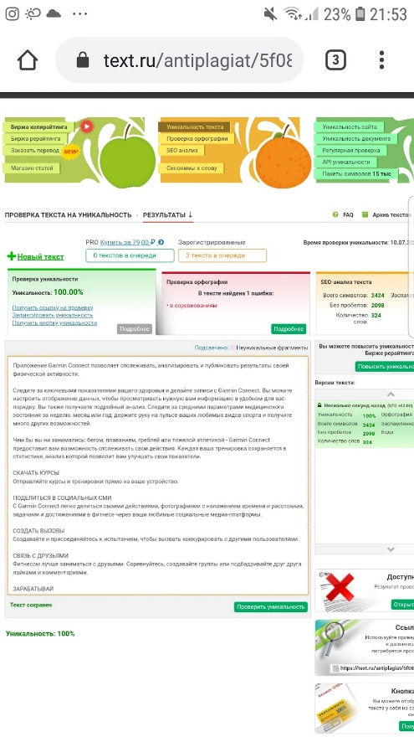

2.

Игра PUBG MOBILE LITE - одна из лучших игр Battle Royale, доступных на мобильных устройствах. Это был мгновенный хит среди геймеров, и в результате Tencent теперь даже планировал иметь глобальную киберспортивную сцену PUBG в течение года. Чтобы сделать эту игру Battle Royale доступной для всех, Tencent анонсировала PUBG Mobile Lite.

PUBG Mobile Lite предоставит игрокам те же игровые возможности, что и во время игры в PUBG Mobile. PUBG Mobile Lite - это урезанная версия, которую можно воспроизводить на недорогих мобильных устройствах. Он немного отличается от PUBG Mobile, так как карты будут иметь размер 2 x 2 км, и вместо 100 игроков будет 40 игроков, что позволит играть в быстром темпе.

PUBG MOBILE LITE использует Unreal Engine 4 и основывается на оригинальном игровом процессе PUBG MOBILE, чтобы создавать насыщенные действиями режимы Arena Mode продолжительностью 10 минут или меньше. Оптимизированная игра требует только 600 МБ свободного места и 1 ГБ оперативной памяти для бесперебойной работы.

СУТЬ ИГРЫ
60 игроков падают на остров 2 км х 2 км, богатый ресурсами, и сражаются за выживание в сокращающемся поле битвы. Ищите оружие, транспортные средства и материалы, которые помогут вам в битве. Приготовьтесь приземлиться и сражайтесь, чтобы остаться последним выжившим.

Поддерживает 12 языков: английский, испанский, португальский, русский, турецкий, индонезийский, тайский, упрощенный китайский, традиционный китайский, арабский, немецкий и французский.

Честная игровая среда
Усовершенствованная система защиты от мошенничества, позволяющая всем игрокам PUBG MOBILE LITE получать удовольствие от игры.

Арена
Склад: интенсивная битва 4 на 4 с бесконечным возрождением для захватывающих матчей.

Объединяйтесь с друзьями
Местная команда, карточные комнаты и клановые режимы позволяют играть с друзьями в любое время и в любом месте.

HD графика и аудио
Удивительный Unreal Engine 4 создает реалистичный и захватывающий игровой процесс на обширной карте HD. Звук высокой четкости и звуковые эффекты 3D перенесут вас в перестрелку, как никогда раньше.

Работа в команде
Пригласите друзей поиграть и создайте выигрышную стратегию вместе, используя голосовой чат. Расставляйте засады и удивляйте своих врагов. Оживите своих товарищей по команде в пылу битвы и сражайтесь за господство вашего клана.

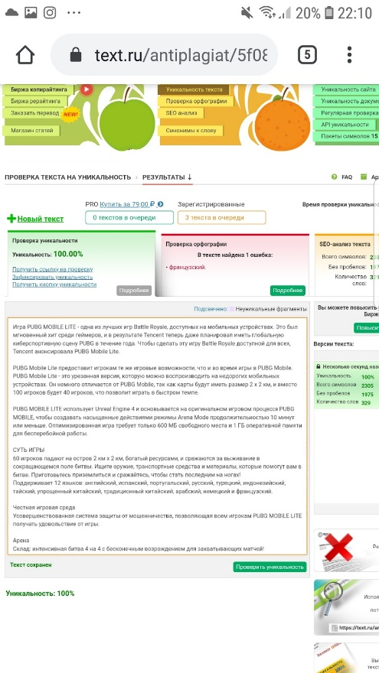

3. Игра Кухонная Лихорадка - это игра с управлением временем/ приготовлением пищи, которая ставит игроков в роль повара на короткий срок. Игроки создают все более сложные блюда для своих покровителей, улучшая свои рестораны и кухни.

Получайте удовольствие от приготовления пищи и не забудьте поделиться своими вкусными блюдами с друзьями на Facebook!

Владейте и управляйте одним из нескольких ресторанов.

Если вам нравится готовить и управлять своим временем, то Кухонная Лихорадка - это игра, которая вам понравится. Она начинается довольно медленно, так как вы должны научиться готовить блюда, нанимать сотрудников и украшать ресторан. После того, как вы изучите общую концепцию игры, которая заключается в том, чтобы заработать как можно больше денег, используя советы на одном уровне, готовя всю еду, вы увидите, что это стратегическая игра.

В Кухонной Лихорадке вы можете выбрать станции, на которых вы хотите, чтобы работали ваши подчиненные и вы могли сделать как можно больше и быстрее. Если клиенты долго ждут, они разозлятся и не оставят нужное количество денег или вообще уйдут из ресторана. По мере того, как вы переходите на более высокий уровень, готовится больше блюд, а у клиентов сокращается интервал внимания, а это означает, что вы должны управлять своим временем как можно более разумно. Тем не менее, вы можете нанять больше помощи и переделать ресторан, чтобы он предлагал более гостеприимную атмосферу, которая понравится клиентам.

Особенности:

- Веселые уровни
- Много ресторанов
- Несколько кухонь
- Ограниченное пространство для оборудования

Важно помнить, что игра Кухонная Лихорадка требует доступа к Интернету. В игре используется небольшой объем данных для таких функций, как ежедневные награды, восстановление потерянного прогресса, турниров, испытаний и других улучшений игровой деятельности.

Если вы играли хоть в одну кулинарную игру, у вас, вероятно, есть хорошее представление о том, как они работают.

У вас есть определенное количество ингредиентов, группа требовательных клиентов и ограниченное количество времени, чтобы правильно приготовить каждый прием пищи. Кулинарная лихорадка берет основы жанра и вносит несколько легких изменений. Самым большим поворотом является перспектива - вы отслеживаете своих клиентов, даже когда готовите, поэтому вы никогда ничего не пропустите. Другим важным поворотом является набор трудностей. Здесь нет переворачивания гамбургеров - приготовление пищи - это больше перемещения предметов из одного места в другое. Кухонная Лихорадка - довольно интересная игра.

Скачать Кухонную Лихорадку можно бесплатно.

В конце концов, Кухонная Лихорадка - это хорошее отвлечение от рутины.

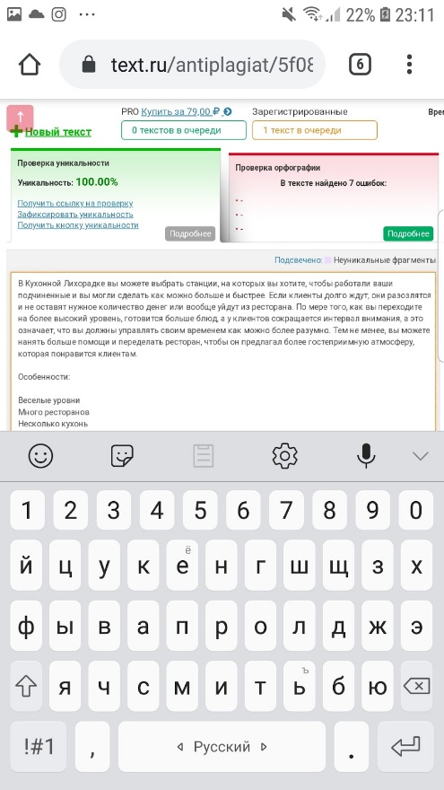

4. Приложение Звуки для сна - это тщательно разработанные треки, которые имеют бинауральные ритмы. Они мягко успокоят ваши мозговые волны и помогут уснуть глубоким сном.

Попробуйте скачать их совершенно БЕСПЛАТНО сегодня, одев самые удобные наушники и прослушав перед сном.

Эти вызывающие сон звуки известны как шумовые вспомогательные средства для сна. Вы можете слушать их на компьютере или смартфоне.

Приложения для смартфонов предлагают записи различных цветов шума.

Между работой, семейными обязанностями и повседневными обязанностями сон может отойти на второй план.

Приложения для сна являются растущей тенденцией в современном обществе, и все они работают, чтобы помочь вам заснуть и контролировать режим сна. Успокаивающая музыка и звуки природы
помогут настроиться на релакс и умиротворение.

Звуки для сна - лучший способ успокоить свою нервную систему и оградить себя от суеты, шума города и крика соседей.

Приложение Звуки для сна позволяет комбинировать звуки и мелодии с управляемой медитацией и ударами мозговых волн, чтобы помочь вам расслабиться и погрузиться в сон. Вам никогда не надоест одни и те же звуки, потому что вы можете создать так много комбинаций.

Генерируйте звуковые дорожки по-разному, но звуки все равно остаются достаточно похожи, чтобы ваш разум ассоциировал их со сном.

Когда дело доходит до шума и сна, цель состоит в том, чтобы защитить от нежелательных и разрушительных звуков, навязчивого шума, который мешает нормальной рутине сна.

Мозг, который генерирует более высокие концентрации веретен сна - вспышки высокочастотных мозговых волн - продемонстрировал большую устойчивость к шуму во время сна. Знакомые звуки, как правило, менее разрушительны для сна, чем новые или необычные звуки. Звуки, которые регулярно звучат в нашей повседневной жизни, - это звуки, на которые мы обращаем мало внимания и не вызываем беспокойства.

Люди в городах каждую ночь засыпают от звуков дорожного движения - тех же самых звуков, которые, вероятно, будут раздражать сельских жителей.
Отсутствие привычных звуков также может затруднить сон.

Белый шум может помочь блокировать переменные шумы и обеспечивает постоянные, успокаивающие звуки, которые могут помочь вам спать всю ночь.

Некоторые люди предпочитают знакомые звуки, часто - звуки природы, такие как шум волны, тихое щебетание сверчков или шум ветра в листьях. Приложения для смартфонов могут предоставить эти типы расслабляющих звуковых шаблонов, которые будут сопровождать вас во сне.

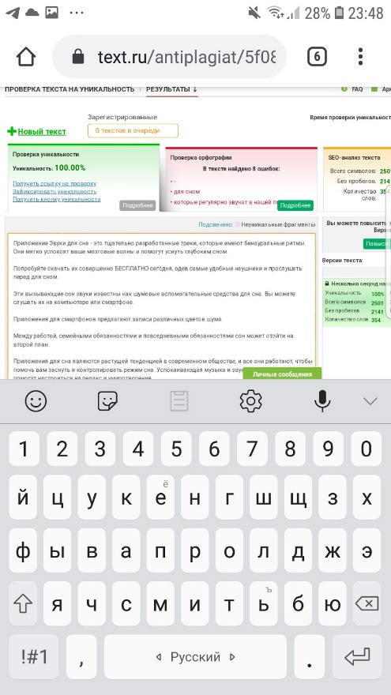

5. Приложение Photo Editor имеет свои особенности редактирования фотографий.

С помощью приложения Вы можете

1. Обрезать, вращать, изменять размер и переворачивать картинки.
2. Поправить фотографии, чтобы удалить пятна и исправить цвет
3. Улучшить качество фотографии и фокусировки с помощью инструментов размытия, повышения резкости и снижения шума.
4. Отрегулировать баланс и уровни цвета, экспозицию картинки, придать яркости изображению, контрастность и многое другое.
5. Увеличить изображение и повысить его качество.
6. Изменить соотношения сторон изображения без искажения ключевых элементов с помощью эффекта изменения размера жидкости.
7. Легко отменять, изменять порядок и редактировать существующие эффекты в списке слоев, используя неразрушающее редактирование.
8. Переключить видимость слоя для просмотра редактирования
9. Делать и редактировать скриншоты вашего рабочего стола.

Загрузите бесплатно программное приложение Photo Editor для редактирования цифровых фотографий.

Photo Editor - маленькое, но мощное приложение для редактирования ваших фотографий и изображений.

Теперь используйте Photo Editor для редактирования фотографий на вашем мобильном телефоне так же, как на ПК.

Яркость и контрастность
Иногда фотографии получаются либо слишком яркими, либо слишком темными. Инструменты «Яркость» и «Контрастность» позволяют легко настраивать тональный диапазон изображения.

Изменить размер и обрезать
Используйте инструмент Обрезка, чтобы сделать прямоугольную фотографию квадратной или сфокусироваться на одной части вашей фотографии. Также легко изменить размер вашей фотографии для Интернета или для печати с помощью инструмента изменения размера.

Ускорьте ваши фотографии, сохраняя при этом великолепное качество изображения. Увеличьте размер и разрешение фотографий.

Выпрямление
Исправьте наклонный горизонт или кривую фотографию с помощью инструмента «Выпрямить».

Региональные эффекты
Региональные эффекты - это мощный инструмент, который дает вам возможность применять эффекты и фильтры к выбранным частям вашей фотографии. Выберите часть вашего изображения и примените эффект или используйте кисть для рисования эффекта на части вашего изображения.

